Już 17 maja Nowy Świat rozbrzmi dźwiękami muzyki!
&nbsp;

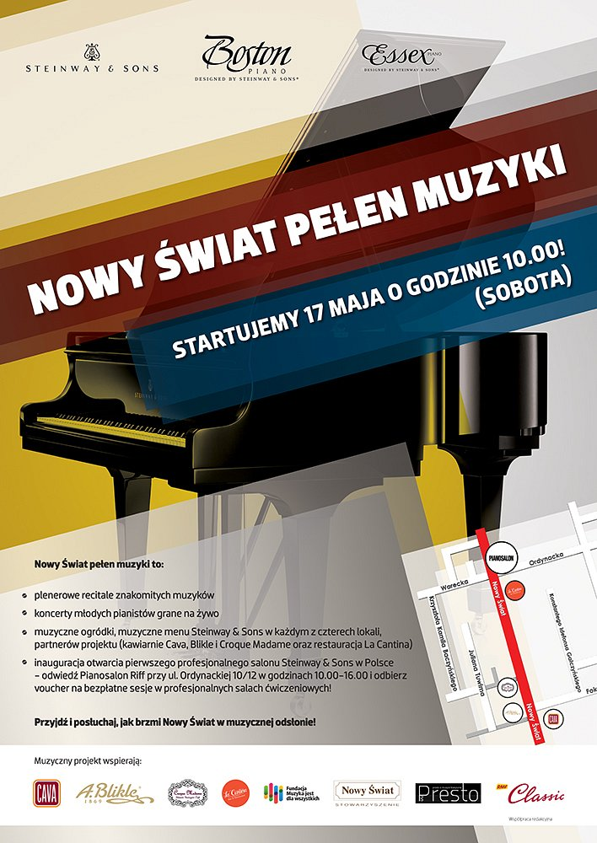
W sobotę, 17 maja, w ramach projektu Nowy Świat pełen muzyki, w wybranych kawiarniach na Nowym Świecie w Warszawie zagości niezwykłe brzmienie pianina. Koncerty będą częścią inauguracji otwarcia pierwszego w Polsce Pianosalonu Riff, oferującego instrumenty legendarnej marki Steinway & Sons, Boston i Essex.
Nowy Świat pełen muzyki
Firma Zibi S.A., wyłączny dystrybutor marki Steinway & Sons w Polsce oraz Stowarzyszenie Nowy Świat, zapraszają na muzyczną podróż jedną z najbardziej reprezentacyjnych ulic Warszawy. W ramach projektu Nowy Świat pełen muzyki, na instrumentach Boston i Essex w ogródkach czterech kawiarni i restauracji, zagrają młodzi polscy pianiści. Improwizacje muzyki klasycznej będą towarzyszyły Warszawiakom od godziny 10:00 do 22:00. W tym dniu w czterech wybranych lokalach dostępne będzie także specjalne, muzyczne menu.

Koncertów będzie można posłuchać w kawiarniach i restauracjach:

Kawiarni Cava przy ul. Nowy Świat 30,

Kawiarn
i Blikle przy ul. Nowy Świat 35,

Kawiarni Croque Madame przy ul. Nowy Świat 41,

Restauracji La Cantina przy ul. Nowy Świat 64.

Program artystyczny powstał przy współpracy z Fundacją Muzyka jest dla wszystkich. Gośćmi specjalnymi wydarzenia będą Bartek Szopiński z zespołu Boogi Boys i John Clifton. Zagrają oni krótkie recitale we wszystkich kawiarniach biorących udział w projekcie oraz w nowo otwartym Pianosalonie Riff.
Dzień otwarty Pianosalonu Riff
Równolegle na ul. Ordynackiej 10/12 od godziny 10:00 do 16:00, odbędzie się dzień otwarty Pianosalonu Riff. Goście będą mieli możliwość obejrzenia najbardziej luksusowych pianin i fortepianów Steinway & Sons, Boston i Essex, spróbowania swoich sił w grze na instrumencie oraz porozmawiania z muzycznymi ekspertami. Dodatkowo na młodych muzyków i uczniów szkół muzycznych, którzy w dniu 17 maja odwiedzą salon, czekają vouchery na bezpłatne sesje w profesjonalnych salach ćwiczeniowych Pianosalonu Riff.

